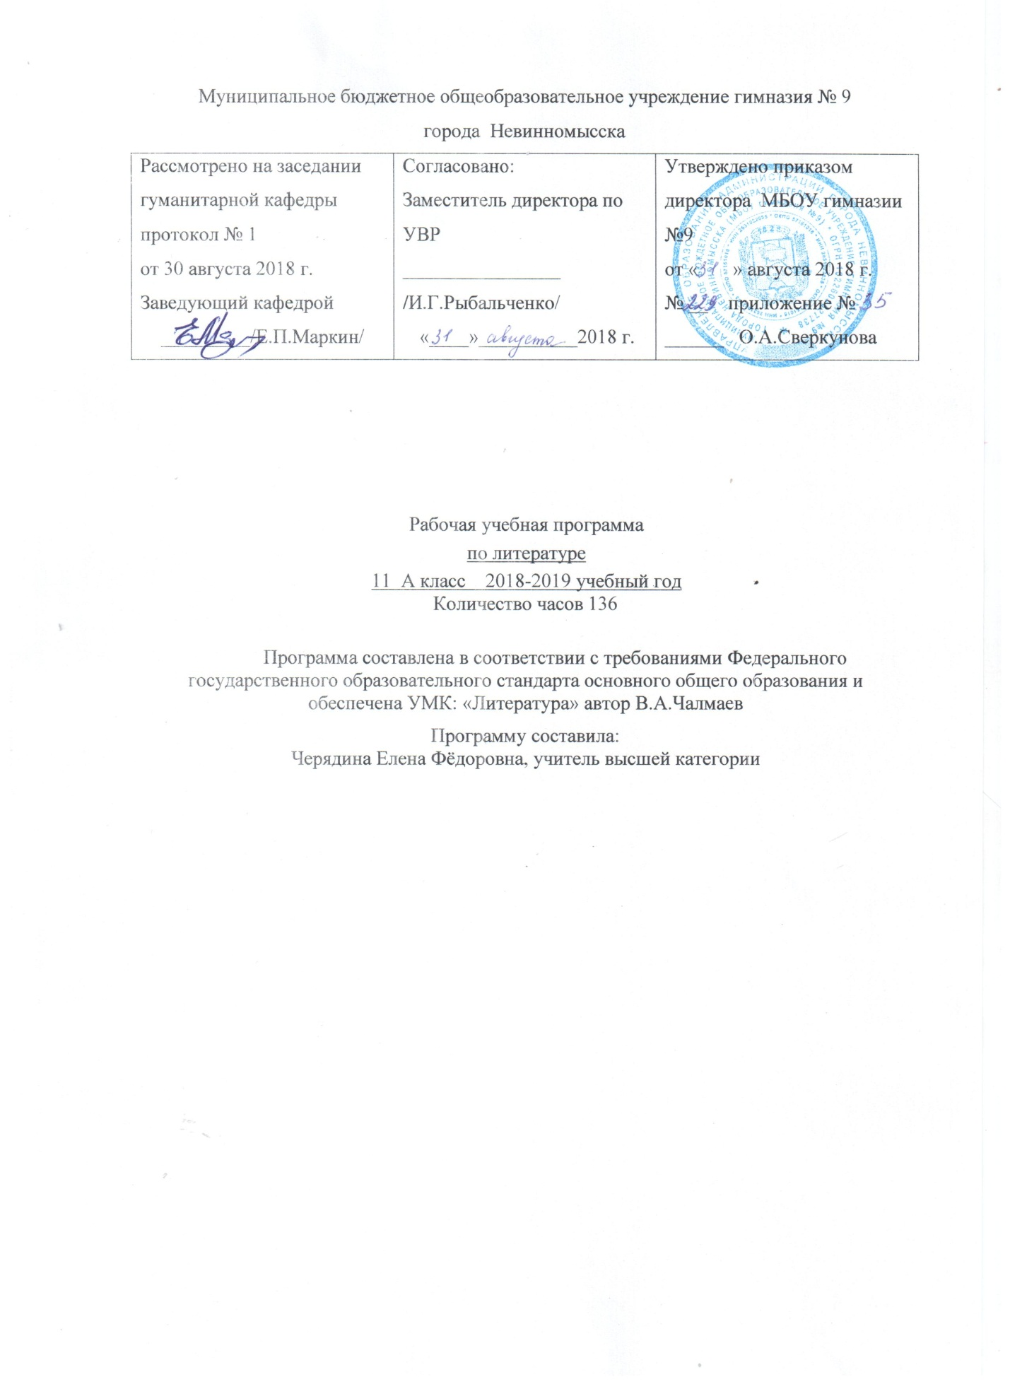

Пояснительная записка литература, 11 класс 136 часов
Данная рабочая программа разработана в соответствии с требованиями Федерального компонента государственного стандарта общего образования по литературе и на основе следующей программы основного общего образования по литературе: Программа по литературе для 5-11 классов общеобразовательной школы / авт.-сост. С.А. Зинин, В.А. Чалмаев. - 5-е изд., испр. и доп. – М.: ООО «ТИД «Русское слово – РС», 2009. – 200 с. Программа раскрывает содержание стандарта, определяет общую стратегию обучения, воспитания и развития учащихся средствами учебного предмета в соответствии с целями изучения литературы, которые определены стандартом. Программа рассчитана на 136 часов ( 4 часа в неделю). Срок реализации 1 год.

Раздел I. Планируемые предметные результаты

Обучающиеся должны знать/ понимать:
• образную природу словесного искусства;
• содержание изученных литературных произведений;
• основные факты жизни и творчества писателей-классиков XIX–XX вв.;
• основные закономерности историко-литературного процесса и черты литературных направлений;
• основные теоретико-литературные понятия.
Обучающиеся должны уметь:
• воспроизводить содержание литературного произведения;
• анализировать и интерпретировать художественное произведение, используя сведения по истории и теории литературы (тематика, проблематика, нравственный пафос, система образов, особенности композиции, изобразительно-выразительные средства языка, художественная деталь); анализировать эпизод (сцену) изученного произведения, объяснять его связь с проблематикой произведения;
• соотносить художественную литературу с общественной жизнью и культурой; раскрывать конкретно-историческое и общечеловеческое содержание изученных литературных произведений; выявлять «сквозные» темы и ключевые проблемы русской литературы; соотносить произведение с литературным направлением эпохи;
• определять род и жанр произведения;
• сопоставлять литературные произведения;
• выявлять авторскую позицию;
• выразительно читать изученные произведения (или их фрагменты), соблюдая нормы литературного произношения;
• аргументированно формулировать свое отношение к прочитанному произведению;
• писать рецензии на прочитанные произведения и сочинения разных жанров на литературные темы.
Раздел II. Содержание учебного курса
Литература XX века
Введение. Сложность и самобытность русской литературы XX века.
Литература первой половины XX века
Обзор русской литературы первой половины XX века
И. А. Бунин Жизнь и творчество (обзор) Стихотворения: «Вечер», «Не устану воспевать ва, звезды!..», «Последний шмель». Живописность, напевность, философская и психологическая насыщенность, тонкий лиризм стихотворений Бунина. Рассказы: «Антоновские яблоки». Поэтика «остывших» усадеб и лирических воспоминаний. «Господин из Сан-Франциско». Тема «закатной» цивилизации и образ «нового человека со старым сердцем». «Чистый понедельник». Тема России, ее духовных тайн и нерушимых ценностей.
М. Горький Жизнь и творчество (обзор) «Старуха Изергиль». Романтизм ранних рассказов Горького. Воспевание красоты и духовной мощи свободного человека. Протест героя-одиночки против «бескрылого существования», «пустыря в душе» в повести «Фома Гордеев». «На дне». Философско-этическая проблематика пьесы о людях дна. Спор героев о правде и мечте как образно-тематический стержень пьесы.
А.И. Куприн Жизнь и творчество (обзор) «Олеся». Внутренняя цельность и красота «природного» человека. «Поединок». Мир армейских отношений как отражение духовного кризиса общества. «Гранатовый браслет». Нравственно-философский смысл истории о «невозможной» любви. Символический смысл художественных деталей, поэтическое изображение природы. Мастерство психологического анализа. Роль эпиграфа в повести, смысл финала.
Обзор русской поэзии конца XIX – начала XX века
В. Брюсов, К. Бальмонт, И. Ф. Анненский, А. Белый, Н. С. Гумилев, И. Северянин, В. Хлебников. Серебряный век русской поэзии как своеобразный «русский ренессанс» (обзор). Литературные течения поэзии русского модернизма: символизм, акмеизм, футуризм. Художественные открытия, поиски новых форм.
Л. Н. Андреев переосмысление евангельских сюжетов в философской прозе. “Иуда Искариот”. “Бездны” человеческой души как главный объект изображения в творчестве Л. Н. Андреева.
А. А. Блок Жизнь и творчество. Романтический образ «влюбленной души» в «Стихах о Прекрасной Даме». Поэма «Двенадцать». Образ «мирового пожара в крови» как отражение» музыки стихий» в поэме. Сочинение по творчеству А.А.Блока
А. А. Ахматова Жизнь и творчество. Стихотворения «Песня последней встречи», «Сжала руки под темной вуалью…», «Мне ни к чему одические рати…», «Мне голос был. Он звал утешно..», «Родная земля», «Я научилась просто, мудро жить…», «Бывает так: какая-то истома…». Психологическая глубина и яркость любовной лирики. Поэма «Реквием»История создания и публикации. Тема исторической памяти. М. И. Цветаева Стихотворения: «Моим стихам, написанным так рано..», «Стихи к Блоку» «Кто создан из камня, кто создан из глины…», «Тоска по Родине! Давно…», «Идешь на меня похожий…», «Куст» Основные темы творчества Цветаевой. Конфликт быта и бытия, времени и вечности. Исповедальность, внутренняя самоотдача, максимальное напряжение духовных сил как отличительная черта поэзии М. Цветаевой. Своеобразие поэтического стиля.
«Короли смеха» из журнала «Сатирикон» А.Аверченко Темы и мотивы сатирической новеллистики.
Октябрьская революция и литературный процесс 20-х годов Характерные черты времени в повести А. Платонова «Котлован». Трагизм поэтического мышления О. Мандельштама. Развитие жанра антиутопии в романе Е. Замятина «Мы» (обзорно).
В. В. Маяковский Жизнь и творчество. Стихотворения «А вы могли бы?», «Послушайте!», «Скрипка и немножко нервно», «Лиличка!», «Юбилейное», «Прозаседавшиеся», «Нате!», «Разговор с фининспектором о поэзии», «Письмо Татьяне Яковлевой». Поэмы «Облако в штанах», «Про это», «Во весь голос» (вступление). Проблематика, художественное своеобразие.
С. А. Есенин Жизнь и творчество. Стихотворения. Поэмы «Анна Снегина», «Пугачев». Сочинение по творчеству В. Маяковского и С. Есенина.
Литературный процесс 30-х – начала 40-х годов
А. Н. Толстой. Роман «Петр Первый» (обзор). Основные этапы становления исторической личности, черты национального характера в образе Петра.
М. А. Шолохов Жизнь и творчество. Роман «Тихий Дон» (обзорное изучение)
М. А. Булгаков Жизнь и творчество. Роман «Мастер и Маргарита»
Б. Л. Пастернак Жизнь и творчество. Стихи. Единство человеческой души и стихии мира в лирике. Роман «Доктор Живаго» (обзор). Интеллигенция и революция в романе. Нравственные искания героя.
В.В.Набоков. Жизнь и творчество писателя. Роман «Машенька». Драматизм эмигрантского небытия героев.
Литература периода Великой Отечественной войны
А. Т. Твардовский Жизнь и творчество. Доверительность и теплота лирической интонации поэта.
Литературный процесс 50-х – начала 80-х годов
Н. А. Заболоцкий Вечные вопросы о сущности красоты и единства природы и человека в лирике поэта.
В. М. Шукшин Колоритность и яркость героев-чудиков.
А. И. Солженицын Жизнь и творчество. Отражение «лагерных университетов» в повести «Один день Ивана Денисовича», «Матренин двор». Тип героя-праведника.
Новейшая русская проза и поэзия 80-90-х годов

Раздел III. Учебно – тематический план

№ | Наименование разделов | Кол-во часов | Сочинения | Тесты | Региональный компонент
1 | Литература XX века | 1
2 | Литература первой половины XX века | 21 | 2 |  | 1
3 | Обзор русской поэзии конца XIX века – начала XX века | 44 | 3 | 2 | 6
4 | Литературный процесс 30-х – начала 40-х годов | 31 | 2 | 2 | 3
5 | Литература периода Великой Отечественной войны | 6 | 1 |  | 1
6 | Литературный процесс 50-80 годов | 19 |  | 1 | 1
7 | Новейшая русская проза и поэзия | 14 |  | 1
 | Итого | 136 | 8 | 6 | 12

